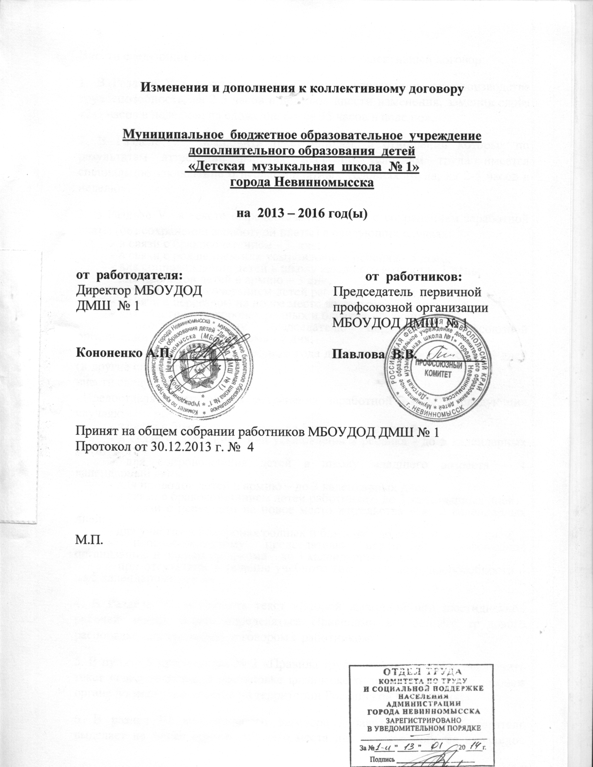

Внести следующие изменения и дополнения в коллективный договор:

1. В Разделе V в тексте «лицам, частично утратившим на производстве трудоспособность, на 2-5 часов в неделю» внести изменения, заменив слова «2-5 часов в неделю», на слова «не более 35 часов в неделю».

2. В Разделе V исключить текст «лицам, в отношении которых по результатам аттестации рабочих мест по условиям труда имеется специальное заключение о неблагоприятных условиях труда, на 2-5 часов в неделю».

3. В Разделе V в тексте «Предоставлять отпуск с сохранением заработной платы (без сохранения заработной платы) в следующих случаях:
- в связи с бракосочетанием - 3 дня;
- в связи с рождением или усыновлением ребенка - 5 дней;
- для сопровождения детей в школу младшего возраста– 1 день;
- для проводов детей в армию – 3 дня;
- в связи с бракосочетанием детей работника - 3 дня;
- в связи с переездом на новое место жительства – 2 дня;
- для участия в похоронах родных и близких - 5 дней;
- неосвобожденному председателю первичной профсоюзной организации и членам профкома - 3 дня;
- при отсутствии в течение учебного года дней нетрудоспособности – 5 дней (и другие случаи)»
внести следующие изменения:
«Предоставлять отпуск без сохранения заработной платы в следующих случаях:
- в связи с бракосочетанием – до 5 календарных дней;
- в связи с рождением или усыновлением ребенка - до 5 календарных дней;
- для сопровождения детей в школу младшего возраста – 1 календарный день;
- для проводов детей в армию – до 3 календарных дней;
- в связи с бракосочетанием детей работника – до 3 календарных дней;
- в связи с переездом на новое место жительства – до 2 календарных дней;
- для участия в похоронах родных и близких - до 5 календарных дней;
- неосвобожденному председателю первичной профсоюзной организации и членам профкома – до 3 календарных дней;
- при отсутствии в течение учебного года дней нетрудоспособности – до 5 календарных дней».

4. В Разделе V исключить текст «Второй выходной при шестидневной рабочей неделе может определяться Правилами внутреннего трудового распорядка или трудовым договором с работником».

5. В пункте 5 приложения № 2 «Правила трудового распорядка» исключить текст «свидетельство о постановке физического лица на учет в налоговом органе по месту жительства на территории Российской Федерации;».

6. В раздел III коллективного договора добавить текст «Работодатель выделяет не менее одного рабочего места для трудоустройства инвалидов (Закон Ставропольского края от 11.03.2004 № 14-кз «О квотировании рабочих мест для инвалидов»)».

7. В Разделе V в тексте «для педагогических работников учреждения устанавливается продолжительность рабочего времени – не более 9 уроков в день.» внести следующие изменения:
«для педагогических работников учреждения устанавливается продолжительность рабочего времени – 36 часов в неделю».

8. Из Перечня нормативных правовых актов, используемых при составлении коллективного договора, удалить следующие нормативные правовые акты:

Постановление Правительства РФ от 25.02.2000 № 162 «Об утверждении перечня тяжелых работ и работ с вредными или опасными условиями труда, при выполнении которых запрещается применение труда женщин»

Постановление Правительства РФ от 25.02.2000 № 163 «Об утверждении перечня тяжелых работ и работ с вредными или опасными условиями труда, при выполнении которых запрещается применение труда лиц моложе восемнадцати лет»

Постановление Правительства РФ от 06.02.1993 № 105 «О новых нормах предельно допустимых нагрузок для женщин при подъеме и перемещении тяжестей вручную»

Постановление Минтруда РФ от 07.04.1999 № 7 «Об утверждении Норм предельно допустимых нагрузок для лиц моложе восемнадцати лет при подъеме и перемещении тяжестей вручную»
Приказ Минздравсоцразвития РФ от 16.02.2009 № 46н «Об утверждении Перечня производств, профессий и должностей, работа в которых дает право на бесплатное получение лечебно-профилактического питания в связи с особо вредными условиями труда, рационов лечебно-профилактического питания, норм бесплатной выдачи витаминных препаратов и Правил бесплатной выдачи лечебно-профилактического питания»

Приказ Минздравсоцразвития РФ от 16.02.2009 № 45н «Об утверждении норм и условий бесплатной выдачи работникам, занятым на работах с вредными условиями труда, молока или других равноценных пищевых продуктов, Порядка осуществления компенсационной выплаты в размере, эквивалентом стоимости молока или других равноценных пищевых продуктов, и Перечня вредных производственных факторов, при воздействии которых в профилактических целях рекомендуется употребление молока или других равноценных пищевых продуктов»
Приказ Минтранспорта РФ от 20.08.2004 № 15 «Об утверждении Положения об особенностях режима рабочего времени и времени отдыха водителей автомобилей»

